Darwin
Charles darwin

Nationalité+drapeau
Anglais
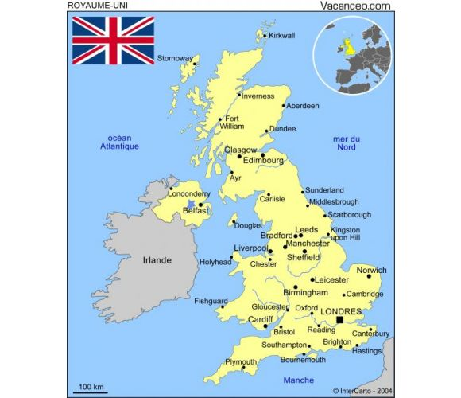

Période de temps
1809-1882

Sa nation : livre =origine des espèces

Son bateau :Beagle
Image de son bateau
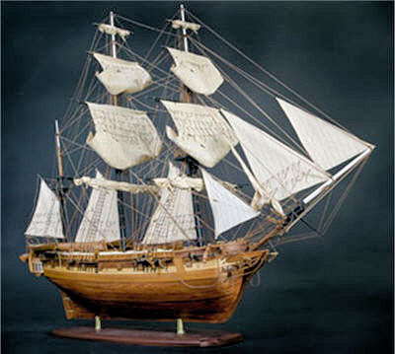

Explication

Caricature de sa théorie

Sur quel organisme vivant es baser sont neuve

Image de l’organisme vivant

